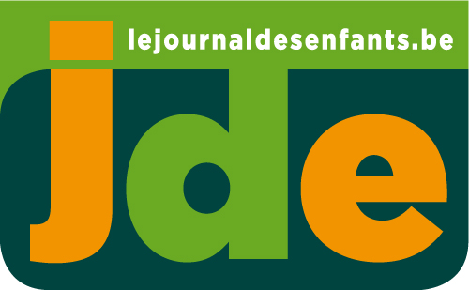

SUPPLÉMENT PÉDAGOGIQUE N° 862-09 du vendredi 2 octobre 2009

Après une lecture attentive du JDE, répondez aux questions et réalisez les activités qui suivent. Si nécessaire, relisez les articles concernés.

1. Le bon titre

En page 2 de votre JDE, on évoque la grève des facteurs mécontents des mesures envisagées par La Poste pour réduire ses « frais de fonctionnement ». Imaginez un autre titre pour cet article : il doit en respecter le contenu, être original, surprenant même, et donner envie au lecteur de prendre connaissance de l’information concernée !

2. Vrai ou faux ?

Indiquez V (pour vrai) ou F (pour faux) à côté de chacune des propositions suivantes :

- a) Il y a 200 mots nouveaux dans le Petit Larousse. (p. 2)
- b) Début octobre, l’Iran va venir à Genève s’expliquer sur ses activités nucléaires. (p. 4)
- c) Le cyclo-cross se pratique toujours sur terrain plat. (p. 6)
- d) Le Velociraptor mongoliensis était un herbivore. (p. 7)
- e) Le JDE français fête son 25ème anniversaire et le JDE belge aura bientôt 17 ans. (p. 1)
- f) La BD Les Nombrils a été traduite en suédois. (p. 1)

3. Le jeu des dictionnaires

Soulignez la bonne définition !

- a) « être dans le pétrin » : connaître des difficultés – avoir très peur – manger trop de pain. (p. 1)
- b) « zénitude » : inquiétude permanente – état de sérénité – fatigue excessive. (p. 2)
- c) « fiable » : à quoi on peut se fier – fragile – instable. (p. 7)
- d) « acéré » : déchiré – en nombre suffisant – tranchant. (p. 7)
- e) « brandir » : casser violemment – découper en petits morceaux – agiter en l’air. (p. 5)
- f) « ringard » : démodé – dans le vent – qui aime s’amuser. (p. 1)

4. En raccourci :

Que signifient les sigles :

- a) VRT ? (p. 3)

- b) AIEA ? (p. 4)

- c) ONU ? p. 4)

- d) SPD ? (p. 5)

- e) ISS ? (p. 4)

5. Autour du monde

- a) Recherchez sur Internet ou dans un atlas la capitale de l’un des pays longeant la frontière orientale de l’Iran. (p. 4)
- b) Quel pays abrite la ville de Franciacorta ? (p. 6)
- c) Quel pays se trouve au nord-est de l’Allemagne ? Quelle est sa capitale ? (p. 5)

- d) Sur une carte, situez clairement l’Irak par rapport à l’Iran et indiquez sa capitale. (p. 4)

6. L’art du slogan

Sur le modèle des slogans proposés en fin d’article consacré à « L’exemple, c’est nous » (p. 3), imaginez-en trois autres qui ne manqueront pas d’originalité…

Corrigé disponible sur simple demande auprès de votre consultant régional ou via l’adresse suivante : blem@actu24.be (merci de préciser le nom et le CP de votre école).

Supplément pédagogique
réalisé par Christian Robinet

JDE – Route de Hannut 38 – 5004 Bouge
Tél. : 081/24.89.82 – Fax : 081/23.12.62 – E-mail : jde@actu24.be

